2. ROČNÍK
38. TÝDEN
od 15. května do 19. května 2023
Májový deštíček - úrody tatíček. Májová vlažička, poroste travička.
Informace pro rodiče: 22. 5. – zahájení plaveckého výcviku – bližší informace ve ŠkoleOnline v průběhu tohoto týdne

ČESKÝ JAZYK  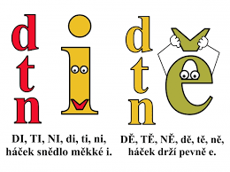 | Párové souhlásky na konci slov  Slovní druhy  Psaní: w, W, z, ž, Z, Ž  Čtení: Rozbité kolo
MATEMATIKA | Násobení a dělení 5  Násobení 10
ANGLICKÝ JAZYK  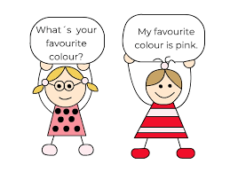 | My house uč. 40 – 41, PS 38 – 39
PRVOUKA | Denní režim, hygiena, nemoci
HUDEBNÍ VÝCHOVA | zpěv - Naše husa chodí bosa;  hudební nauka – nota G, E, F
VÝTVARNÁ VÝCHOVA | dokončení rozkvetlé louky
PRACOVNÍ ČINNOSTI | origami motýli
TĚLESNÁ VÝCHOVA  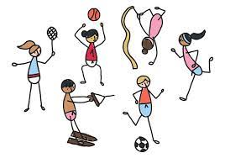 | vybíjená, hry na rozvoj vytrvalosti a spolupráce
SEBEHODNOCENÍ ŽÁKA:
.
VZKAZ ŽÁKA UČITELI:

